План - сетка мероприятий летнего оздоровительного детского лагеря «Сибирячок» МБОУ СОШ №4 г. Иркутска, 2018 г.
Тема: «Волшебный мир театра»

01.06 | 04.06 | 05.06 | 06.06 | 07.06
Знакомство с лагерем «Добро пожаловать!».  Просмотр мультфильмов на ПДД.  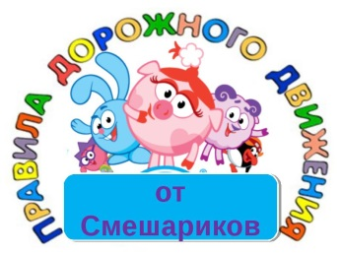 | Подготовка к Открытию лагеря.  Конкурс отрядных уголков «Театральная афиша».  Кружки по отрядам 1-3 | Выезд «Путешествие к Хозяйке Байкальской горы» (мир самоцветов) | Творческая мастерская  Кружки по отрядам.4-6  11.00. Выход в библиотеку «А.С. Пушкин» 1отр. | Выезд в Драмтеатр и кинотеатр.  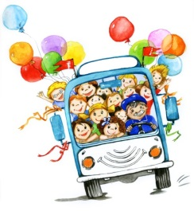
 | ИЗО+библиотека | Музыка+библиотека | Физк+библиотека | Танцы+библиотека
Театрализованный квест по станциям.  Стартовая линейка «Театр начинается с вешалки» | Открытие лагеря «Мир театра». Дискотека  . | Экологическое мероприятие  Конкурс плакатов «Береги природу»  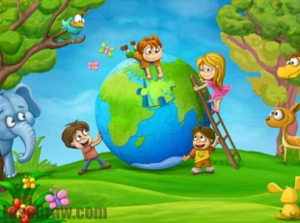 | Спортивный праздник «Весёлые старты»  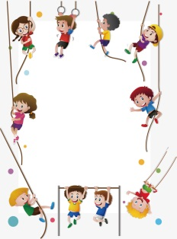 | Конкурс инсценированных басен.
08.06 | 09.06 | 13.06 | 14.06 | 15.06
Викторина «Какой я зритель?».  Кукольная мастерская. 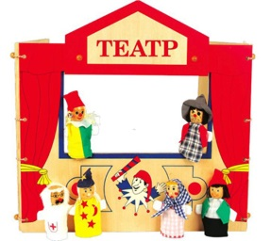 | Конкурс стихов о России. Флеш-моб «Россия»  Кружки по отрядам.1-3  11.00. Выход в библиотеку. «Экология» 4 отр. | Кружки по отрядам.4-6  Соревнования по лапте  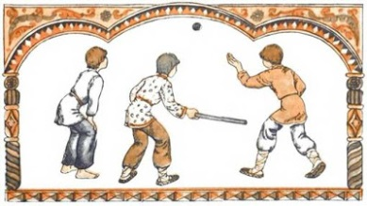  11.00. Выход в библиотеку. «А.С. Пушкин» 2 отр. | Выезд в Филармонию и кинотеатр  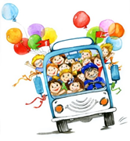 | Акция «Подари жизнь книге» (ремонт учебников в шк библиотеке)  Кружки по отрядам.1-3  11.00. Выход в библиотеку. «У книжек нет каникул» 4отр.
Физк+библиотека | ИЗО+библиотека | Музыка+библиотека | Танцы+библиотека | ИЗО+библиотека
Спортивный квест | Кукольный театр своими руками.  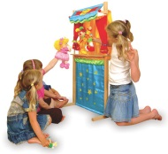 | Музыкальная викторина.  «По дорогам сказок». | Соревнования по футболу | Конкурс сценок «Театр миниатюр».
18.09 | 19.06 | 20.06 | 21.06 | 22.06
«Театральные посиделки»  Кружки по отрядам.4-6  11.00. Выход в библиотеку. «Книги бывают разные» 3 отр. | Малые олимпийские игры.  Кружки по отрядам.1-3 | Выезд в кинотеатр «КиноJam» | Выезд «Путешествие в Лес чудес» | Подготовка к закрытию лагеря.  Кружки по отрядам.4-6
Музыка+библиотека | Физк+библиотека | ИЗО+библиотека | Танцы+библиотека | Закрытие Театрального сезона лагеря. Праздничный концерт. Дискотека.
Конкурс рисунков на асфальте «Мы за мир во всем мире!» | Сказочный квест  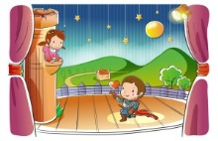 | Противопожарная викторина. (4-6 отряды)  ПДД викторина (1-3 отряды)  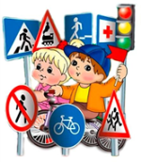 | Фестиваль сказок на новый лад.  